**Dashboard de logística no Power BI**

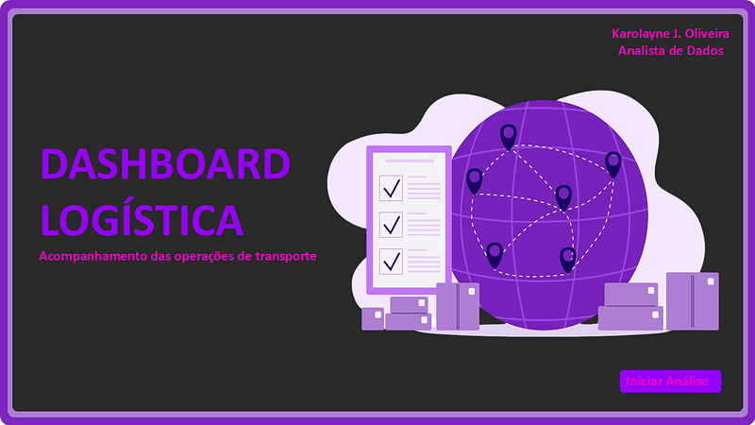

**Introdução**

O Dashboard de Logística é uma ferramenta essencial para empresas do setor de transporte, pois auxilia no monitoramento e controle das entregas, permitindo identificar se elas foram concluídas dentro do prazo e sem avarias.

A base de dados utilizada foi obtida no site Kaggle e representa informações operacionais de uma empresa fictícia entre os anos de 2019 e 2021. Ela inclui dados como datas previstas e realizadas de entregas, principais compradores e destinos, quantidade de produtos entregues, motivos de devolução (quando aplicável) e o status final de cada uma.

A principal dificuldade enfrentada por essa empresa era o alto índice de atrasos nas entregas e o grande volume de devoluções.

**Base de Dados**

Inicialmente, a base de dados em formato CSV foi importada para o Power BI. O tratamento dos dados foi feito no Power Query, onde foram realizados processos de limpeza, transformação e estruturação.

Além disso, foi adicionada uma tabela de calendário (dim_calendário) para relacionar os dados que envolvem datas. Foi criada uma nova coluna que indica se a entrega ocorreu com desvio ou se foi **“In Full”** (entrega completa e dentro do prazo) e realizado também a divisão da coluna Cliente-Motorista, separando o nome do cliente do motorista responsável pela entrega, para facilitar as análises.

**KPIs**

O principal KPI (Indicador-Chave de Desempenho) no setor logístico é o **OTIF** (*On Time In Full*), que avalia a performance das entregas em relação à pontualidade e à integridade do pedido.

Para calcular o OTIF, consideram-se duas métricas principais:

* **On Time**: entregas realizadas dentro do prazo acordado;
* **In Full**: entregas realizadas sem devoluções.

Com base nos dados, foi possível mapear os questionamentos mais importantes a serem respondidos no dashboard, como:

* Qual foi o valor total das entregas concluídas?
* Qual foi o faturamento total e a distribuição por cliente?
* Quantas entregas foram realizadas dentro do prazo e quantas apresentaram atrasos?
* Qual é o índice OTIF (On Time, In Full) das entregas realizadas?
* Quantas entregas foram concluídas “In Full” (ou seja, sem devoluções e dentro do prazo)?
* Quantos itens foram devolvidos e quais foram os motivos das devoluções?
* Qual é a quantidade de devoluções por cliente?
* Qual é a quantidade de devoluções por motorista?

**Desenvolvimento do Dashboard**

Para responder aos indicadores acima, foram desenvolvidas medidas utilizando fórmulas em DAX.

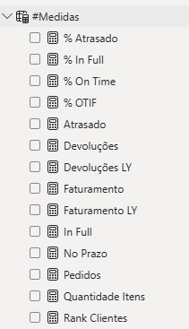

Medidas desenvolvidas em DAX

* As medidas em %, como Atrasado, In Full e On Time foram desenvolvidas pela mesma fórmula:



* % OTIF:



* As medidas como Atrasado, In Full e No Prazo foram desenvolvidas pela mesma fórmula:



* As medidas como Devoluções, Faturamento e Quantidade Itens foram desenvolvidas pela mesma fórmula:



* As medidas como Devoluções LY e Faturamento LY foram desenvolvidas pela mesma fórmula:

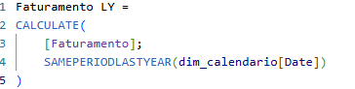 LY (Last Year) = Ano Anterior

* Pedidos:



* Rank de Clientes:



Abaixo está o painel final do dashboard, com todos os KPIs destacados. O design foi desenvolvido com um fundo escuro e cores vibrantes para dar maior ênfase às informações.

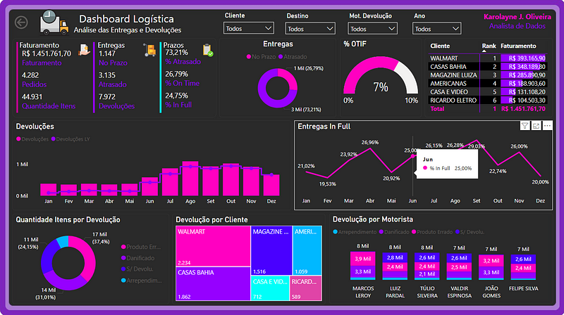Dashboard Logística — Análise das entregas e devoluções

**Resultados Obtidos**

* O total de entregas realizadas no período de três anos foi de **4.282,** sendo **44.931** itens entregues para 6 clientes;
* O faturamento total da empresa foi de **R$ 1.451.761,70**, sendo o ano de **2020** o mais lucrativo, com **R$ 1.002.931,50,** e o ano posterior **2021** com o valor de **R$ 341.359,80**, tendo uma redução de 66%, que pode estar atrelado ao fato de as entregas estarem insatisfatória e com alto índice de desvio;
* O cliente com maior faturamento foi o **Walmart** como valor de **R$ 393.165,90,** com **1.157** entregas concluídas, sendo os melhores meses de entrega entre julho e setembro;
* Apenas **1.147 entregas** foram realizadas no prazo (26,79%), enquanto **3.135** ocorreram com atraso (73,21%), um cenário preocupante para uma transportadora, já que muitos dos contratos tem uma política rígida em relação ao tempo de entrega. Uma entrega fora do prazo estipulado pela loja, pode ser um fator decisivo para a decisão do cliente comprar novamente. Isso pode gerar conflitos na relação entre a transportadora e seus clientes;
* O **índice OTIF** foi de apenas **7%**, o que evidencia a necessidade urgente de melhorias nos processos. A empresa deve implementar melhorias para otimizar os processos internos e a aceleração das entregas;
* O melhor mês em entregas In Full foi **setembro**, com taxa de 29,03%; a variação ao longo dos meses ficou entre **19,5% e 29%**;
* O principal motivo de devolução foi **produto entregue incorretamente,** com o percentual de **37,4%**;
* O cliente com mais devoluções foi o **Walmart**, em contrapartida a **Ricardo Eletro** é a empresa com menos devoluções, ambas possuem um percentual de atraso semelhantes (71% e 77%), o que evidencia que não existe correlação entre a quantidade de entregas e os atrasos;
* Os motoristas com maiores número de devoluções foram os identificados como **Motorista 1** e **Motorista 5**, com altos índices de produtos entregues de forma errada ou danificada — sugerindo a necessidade de treinamentos mais específicos para esses colaboradores.

**Conclusão**

O desenvolvimento deste dashboard mostrou-se essencial para gerar **insights estratégicos** e apoiar a **tomada de decisões assertivas**. A visualização dos dados permite que a empresa concentre esforços em áreas que demandam melhorias, como:

* Acompanhamento mais rigoroso dos processos de entrega;
* Implementação de treinamentos para garantir pontualidade e qualidade na entrega;
* Estudo e redefinição de rotas logísticas;
* Melhoria nos processos operacionais para evitar erros e danos aos produtos;
* Redução de atrasos, que são um dos principais fatores de insatisfação dos clientes.

Com base nessas informações, a empresa pode traçar estratégias mais eficazes para melhorar seu desempenho logístico e garantir a fidelização dos clientes.